配电网行波故障测距功能规范

Function specifications for traveling wave fault location of distribution network

（征求意见稿）

T/CSEE XXXX-YYYY

团 体 标 准

20XX-XX-XX实施

20XX-XX-XX发布

ICS xx.xxx

CCS xxx

发 布

中国电机工程学会

目  次

_Toc182145864

前  言 1

1 范围 2

2 规范性引用文件 2

3 术语和定义 2

4 功能要求 3

4.1 终端/模块功能 3

4.2 主站功能 4

4.3 主要技术参数 5

4.4 性能要求 6

5 试验方法 6

5.1 试验环境条件 6

5.2 技术参数试验 6

5.3 功能试验 7

5.4 电磁兼容试验 8

6 检验规则 9

6.1 检验分类 9

6.2 功能检验 9

6.3 系统性能检验 10

附　录　A （资料性） 11

附　录　B （资料性） 15

附　录　C （资料性） 17

前  言

本文件按照《中国电机工程学会标准管理办法（暂行）》的要求，依据GB/T 1.1—2020《标准化工作导则 第1部分：标准化文件的结构和起草规则》的规定起草。

请注意本文件的某些内容可能涉及专利。本文件的发布机构不承担识别这些专利的责任。

本文件由中国电机工程学会提出。

本文件由中国电机工程学会分布式发电及智能配电专业委员会归口。

本文件起草单位：国网北京市电力公司电力科学研究院、XXXX、XXXX、XXXX、XXXX等。

本文件主要起草人：XXX，XXX等。

本文件X年X月首次发布。

本文件在执行过程中的意见或建议反馈至中国电机工程学会标准执行办公室（地址：北京市西城区白广路二条1 号，100761，网址：http：//www.csee.org.cn，邮箱：[cseebz@csee.org.cn](mailto:cseebz@csee.org.cn)）。

配电网行波故障测距功能规范

1. 范围

本文件规定了6-35kV中压配电网行波故障测距功能要求、试验方法、检验规则。

本文件适用于配电网潜伏性故障、瞬时性故障、永久性故障点测距与定位，适应多分支、多分段、长线路、多种中性点接地方式。

1. 规范性引用文件

下列文件中的内容通过文中的规范性引用而构成本文件必不可少的条款。其中，注日期的引用文件，仅该日期对应的版本适用于本文件；不注日期的引用文件，其最新版本（包括所有的修改单）适用于本文件。

GB/T 2900.1　电工术语 基本术语

GB/T 2900.17　电工术语 量度继电器

GB/T 14598.24　量度继电器和保护装置 第24部分：电力系统暂态数据交换（COMTRADE）通用格式

DL/T 721-2013　配电网自动化系统远方终端

GB/T 17626.2-2018　电磁兼容 试验和测量技术 静电放电抗扰度试验

GB/T 17626.3-2023　电磁兼容 试验和测量技术 第3部分：射频电磁场辐射抗扰度试验

GB/T 17626.9-2011　电磁兼容 试验和测量技术 脉冲磁场抗扰度试验

GB/T 17626.8-2006　电磁兼容 试验和测量技术 工频磁场抗扰度试验

GB/T 17626.4-2018　电磁兼容 试验和测量技术 电快速瞬变脉冲群抗扰度试验

GB/T 17626.5-2019　电磁兼容 试验和测量技术 浪涌（冲击）抗扰度试验

GB/T 17626.10-2017　电磁兼容 试验和测量技术 阻尼振荡磁场抗扰度试验

GB/T 17626.18-2016　电磁兼容 试验和测量技术 阻尼振荡波抗扰度试验

GB/T 16927.1　高电压试验技术 第1部分：一般定义及试验要求

IEC 60469:2013　Transitions, pulses and related waveforms - Terms, definitions and algorithms

1. 术语和定义

GB/T2900.1、GB/T2900.17界定的以及下列术语和定义适用于本文件。

3.1

故障行波　fault induced/ generated travelling wave

电力线路发生故障后,由故障点产生的向线路两端传播的暂态信号，其中暂态电压信号称为电压行波，暂态电流信号称为电流行波。

3.2

故障行波传感器　fault traveling wave sensor

监测电压或电流行波的传感装置，输出量可反映原始行波信息特征，可独立配置于线路首、末端，或作为模块集成于配电网行波故障测距装置中。采集故障电压行波的传感器为行波电压传感器，采集故障电流行波的传感器为行波电流传感器。

3.3

配电网行波故障测距系统　distribution network travelling wave fault location system

由配电网行波测距终端/模块和配电网行波测距主站构成，通过采集和分析故障行波信息，在完成故障选线、故障区段定位的基础上，实现故障点与测距模块/终端之间的距离确定。

3.4

配电网行波故障测距模块/终端　distribution network travelling wave fault location module/terminal

能利用故障行波传感器等装置采集配电线路故障行波，记录故障发生的绝对时间等故障信息，并上传配电网行波测距主站的独立终端或其他配电终端的嵌入式模块，具备行波波形录制及上传功能。嵌入式模块包含信号采集单元、信号处理单元、对时单元、主站通信单元等，独立终端还需具备电源单元。

3.5

配电网行波故障测距主站　distribution network travelling wave fault location main station

能接收配电网行波故障测距模块/终端上传的故障信息，并计算故障点与相应测距模块/终端之间的沿线距离。

3.6

配电网行波故障测距误差　distribution network travelling wave fault location error

实际故障点与测距故障点之间的沿线距离。

3.7

配电网行波故障测距正确率　distribution network travelling wave fault location accuracy

配电网行波故障测距误差在允许误差范围内正确次数与总次数的比率。

1. 功能要求
   1. 终端/模块功能
      1. 能够采集配电线路故障行波信息，应记录故障发生的绝对时间，宜记录故障相别、峰值电流或电压等信息，并上传配电网行波测距主站。掉电后，故障时刻信息不丢失，支持测距主站读取故障时刻等相关信息。
      2. 应具备相间短路故障、接地故障等的故障行波录波功能，宜具备雷击、潜伏性故障产生电压或电流行波的记录功能。应生成故障发生时刻的行波波形，波形数据掉电后不丢失，应支持测距主站召唤行波波形，宜具备波形文件压缩处理功能。
      3. 应具备北斗或GPS秒脉冲对时功能，对时方式可设置。
      4. 应具备无线通信功能，通信方式可采用4G、5G等无线通信方式。
      5. 应具备行波信号采集抗干扰功能，可过滤低频和高频干扰信号。
      6. 应具备运行状态监测及异常告警功能。
      7. 应具备接入电网的信息安全要求，满足接入电网的硬加密或软加密要求。
      8. 独立终端应具备自取能功能，嵌入式模块从所嵌入的配电终端取能或具备自取能功能。
      9. 应满足如下的布点原则：任意两个配电网行波故障测距终端/模块之间的穿越的波阻抗不连续点不宜超过5个，其中穿越的电缆-架空连接点数量不宜超过2个，长度超过5kM需增加一个布点。波阻抗不连续点包括：行波信号穿越过的超过150m的分支线、行波信号穿越的电缆-架空线路连接点、两台终端之间（包括分支线上）接入的配电变压器。行波经过波阻抗不连续点的衰减原则如附录B所示。
   2. 主站功能
      1. 数据接收功能

应能从测距模块/终端可靠接收、存储行波终端/模块上传的故障行波时标信息、故障行波波形、雷击行波波形、潜伏性故障行波波形、工频故障录波波形、雷击线路电流波形及设备自检等数据，不应产生数据堵塞或丢失。

* + 1. 行波故障测距功能

行波故障测距功能应符合下列要求：

a) 应接收配电网行波故障测距模块/终端上传的故障信息，并分析计算出故障点与相应测距模块/终端之间的沿线距离，行波测距原理可参考附录A。若故障点位于未安装终端的分支线路，测距结果应指向该分支首端附近；

b) 应能进行架空、电缆混合线路的参数修正，以完成架混线路的故障测距；

c) 主站服务器应满足7×24小时运行，各配件应具备互为冗余条件。

* + 1. 诊断分析功能

诊断分析功能应符合下列要求：

a) 应能根据终端/模块上传的工频电压电流信息，判断故障性质，分析重合闸情况；

b) 应能根据终端/模块上传的雷击行波波形数据诊断雷击点位置及雷击部位（雷击导线、杆塔、避雷线、大地）。

* + 1. 存储功能

应能存储至少3年的各类配电线路行波故障监测数据，所有历史数据能够转存到大容量存储设备上作长期存档资料，可查询和打印输出历史数据，应包含故障线路名称、故障时间、故障距离等参数。

* + 1. 接口功能

接口功能应符合下列要求：

a) 宜具备从配电自动化主站获取配电线路台账信息及拓扑变化信息，如线路材质、尺寸、长度、档距等；

b) 宜支持测距结果发送行波测距客户端、配电自动化主站其他功能区以及供电服务指挥平台等第三方功能平台；

c) 宜支持线路故障信息短信发送系统内用户。

* + 1. 终端维护功能

行波测距主站应具备以下终端维护功能：

a) 应提供应用程序读取并设置行波终端/模块多种参数，如启动电流、电压值，评估设备运行情况等；

b) 应能对行波终端/模块程序进行远程升级操作。

* + 1. 用户查询功能

若测距主站系统部署在配电自动化主站4区，宜具备以下用户查询功能：

a) 应具备以WEB页面展示及短信发送方式提供故障诊断结果功能；

b) WEB页面可选择线路名称、时间范围等进行查询。查询结果需包含故障时间、故障属地、电压等级、故障相别、故障杆塔等信息；

c) 应针对跳闸及雷击数据查询结果提供详细的事故报告，报告中需包含诊断过程中用到的波形信息，以及诊断过程信息，且该报告可以直接打印及导出；

d) WEB页面宜提供设备基础数据查询操作，可查询设备在各线路上的安装情况，包含安装时间、杆塔、相别、所属局等信息；

e) 应提供地图展示功能，在地图坐标上绘出每条安装设备的线路、以及设备所安装杆塔的位置，发生跳闸故障时在地图上标识出故障杆塔所在位置。

* 1. 主要技术参数
     1. 行波信号采集型式

行波测距终端/模块的行波信号采集型式应满足下列要求：

a) 可采集的行波电压信号型式宜包括线电压、相电压、零模电压，可根据应用场景及电压互感器/行波电压传感器配置选择；

b) 可采集的行波电流信号型式宜包括相电流，零模电流，可根据应用场景及电流互感器/行波电流传感器配置选择。

* + 1. 行波信号采集范围

行波测距终端/模块的行波信号采集范围应满足下列要求：

a) 行波采样频率：架空线路应用的测距模块/终端，行波采样频率不应小于2MHz；电缆线路或架空、电缆混合线路应用的测距模块/终端，行波采样频率不应小于10MHz；

b) 行波信号采集频率范围：架空线路10kHz ~ 500kHz，电缆或架混线路10 kHz~2.5 MHz；

c) 电流行波采集范围：架空线路模块/终端1~200A；电缆线路、架空-电缆混合线路模块/终端电流1~600A；

d) 电压行波采集范围：1%~200%线路额定电压；

e) 行波连续记录时长：不少于1ms；

f) 行波幅值测量误差：行波电流幅值测量误差：±5%±0.2A；行波电压幅值测量误差：±10%。

* + 1. 启动信号设置

启动电流、启动电压参数可配置，且符合下列要求：

a) 最小行波相电流启动值：架空线路终端不高于10A；电缆线路终端不高于20A；

b) 最小行波零模电流启动值：不高于2A；

c) 最小行波电压启动值：不高于5%线路额定电压。

* + 1. 时间同步
       1. 对时信号形式可采用秒脉冲、IRIG-B码等。
       2. 模块/终端的同步精度要求：架空线路应用的测距模块/终端的同步精度小于100ns，电缆线路或架空、电缆混合线路应用的测距模块/终端的同步精度小于50ns。
    2. 终端/模块的行波录波、存储参数及数据上传

终端/模块的行波录波、存储参数及数据上传应满足以下要求：

a) 测距模块/终端的行波故障信息存储不少于64组，应包含故障时刻、行波波头时间，宜包含行波峰值电流或峰值电压等信息。

b) 测距模块/终端的行波故障波形存储不少于64条，每条行波录波时长不小于1ms，行波录波文件与a)中行波故障信息一一对应。行波录波文件应满足GB/T 14598.24通用格式要求，储存格式支持dat格式。

c) 测距模块/终端的工频故障录波信息存储不少于64条，工频故障录波信息应满足DL/T 721-2013 4.4.2.2.1、4.4.2.3.1节要求。

d) 测距模块/终端的故障信息上送前可进行压缩处理，压缩文件格式宜采7z格式，压缩算法宜采用LZMA。

e) 行波数据应采用IEC104、MQTT、SFTP等协议进行文件上送，SFTP服务器口令需满足安防要求。

* + 1. 取能

行波测距终端/模块的取能技术要求如下：

a) 独立终端应具备自取能功能，可应用电压取能、电流取能或太阳能取能等多种方式为供电单元提供持续的工作电源，电池容量应满足供电单元掉电后，测距终端可在标准大气压、25℃环境温度下稳定运行不少于1小时。

b) 嵌入式模块从所嵌入的配电终端取能或具备自取能功能，在所嵌入配电终端掉电后，应满足所嵌入配电终端的持续工作要求。

* 1. 性能要求
     1. 架空线路场景的测距误差不应超过±150m，电缆线路或架空-电缆混合线路场景的测距误差不应超过±20m。
     2. 能准确识别不同中性点接地方式下的接地故障，同时能区分接地过渡电阻2kΩ及以下的所有接地故障。
     3. 在满足4.1.9的行波测距终端/模块布点原则情况下，故障测距正确率不低于90%。

1. 试验方法
   1. 试验环境条件

除另有规定外，各项检验宜在如下正常试验大气条件下进行：

a) 环境温度： +15℃～+35℃；

b) 相对湿度： 25%RH～75%RH；

c) 大气压力： 86kPa～106kPa。

* 1. 技术参数试验
     1. 时间同步精度试验

将至少2台配电网行波故障测距模块/终端安装在试验回路中，在对时正常的情况下，对试验回路施加有效值为100A、波形为8/20μs的标准冲击电流10次，或对试验回路施加有效值为2000V、波形为1.2/50μs的标准冲击电压10次，检验各终端/模块在同一次冲击电流/电压下时间标记误差，平均误差应满足4.3.4节要求。

* + 1. 行波采集准确度试验
       1. 电流型行波测距终端/模块

电流型行波测距终端/模块的行波采集准确度试验按如下要求进行：

a) 将电流型行波测距终端/模块安装在试验回路中，对回路依次施加幅值为 1A、10A、100A、200A，波形为 8/20μs 的冲击电流各3次，所监测波形的波前时间、半峰值时间误差应在±10%以内，行波幅值误差应在±5%以内，波形形态均方根值误差应在±10%以内。

b) 施加雷电浪涌信号，行波测距终端/模块应能采集到该行波信号并正确触发。雷电浪涌信号的短路电流峰值参考附录C.1所给出的波形和参数。

* + - 1. 电压型行波测距终端/模块

电压型行波测距终端/模块的行波采集准确度试验按如下要求进行：

a) 将电压型行波测距终端/模块安装在试验回路中，对回路以此施加幅值为 200V、1000V、5000V，波形为1.2/50μs 的冲击电压各3次，所监测波形的波前时间、半峰值时间误差应在±10%以内，行波幅值误差应在±5%以内，波形形态均方根值误差应在±10%以内。

b) 施加雷电浪涌信号，行波测距终端/模块应能采集到该行波信号并正确触发。雷电浪涌信号的开路电压峰值参考附录C.1所给出的波形和参数。

c) 施加阶跃波信号，行波测距终端/模块应能采集到该行波信号并正确触发。阶跃波信号参考附录C.2所给出的波形和参数。

* + 1. 电源试验

将行波测距终端/模块安装在试验回路上，根据终端类型采用相应供电方式，行波测距终端/模块应能正常工作；断开外部电源后，行波测距终端/模块应能稳定运行1小时。

* 1. 功能试验
     1. 故障测距功能试验

故障测距功能试验可采用模拟试验方法或真型试验方法进行。

* + - 1. 模拟试验

将两套行波测距终端/模块安装在模拟导线上，主站模拟设定线路长度，对导线回路依次施加幅值为10A、100A，波形为 8/20μs 的冲击电流各3次，或对导线回路通过实时数字仿真RTDS系统及高频功放装置施加行波幅值在10-100A的典型故障3次，系统自动开展故障点测距，故障测距误差、故障测距正确度应满足4.4节要求。

* + - 1. 真型试验

将两套及以上行波测距终端/模块按照4.1.9节布点原则要求安装在真型试验场线路上，开展故障真型试验，行波测距终端/模块实时采集行波故障数据并上传主站，主站自动分析故障测距，故障测距误差、故障测距正确性应满足4.4节要求。

真型试验条件应满足如下要求：

a) 真型试验的线路应具备单回、多回、T接等多种试验线路布置；

b) 应开展中性点不接地、经消弧线圈接地、经小电阻接地等多种接地方式下的故障真型试验，包含500Ω、1000Ω、2000Ω过渡电阻接地及弧光接地；

c) 应在不同相别、不同地点分别模拟接地或相间短路故障，改变合闸角，每个故障点进行10次试验；

d) 若测距系统得出结果包含故障点距多个模块/终端的距离，取与对应实际距离相差最小的结果来计算测距误差。

* + 1. 主站功能试验
       1. 数据接收试验

本试验与5.2.2行波采集准确度试验同时进行。

检查主站能否可靠接收、存储行波测距终端/模块发送的行波数据，能否可靠接受、存贮行波测距终端/模块发送的设备状态自检数据。试验结果应满足4.2节的要求。

* + - 1. 数据查询试验

本试验与5.2.2行波采集准确度试验同时进行。

在主站分别依据运行单位、故障时间、故障线路、电压等级、故障类别等字段进行故障信息查询，确认查询结果是否正常，试验结果应满足4.2节要求。

* + - 1. 定值修改试验

在主站修改行波终端/模块的启动电流、电压值，在试验回路施加相应幅值的标准行波信号，应能可靠启动或不启动。

* 1. 电磁兼容试验
     1. 基本电磁兼容试验

行波测距终端/模块应开展以下电磁兼容试验：

a) 按照GB/T 17626.2的规定和方法，对行波测距终端/模块进行等级为4级的静电放电抗扰度试验；

b) 按照GB/T 17626.3的规定和方法，对行波测距终端/模块进行试验等级为4级的射频电磁场辐射抗扰度试验；

c) 按照GB/T 17626.9的规定和方法，对行波测距终端/模块进行试验等级为5级的脉冲磁场抗扰度试验；

d) 按照GB/T 17626.8的规定和方法，对行波测距终端/模块进行试验等级为5级的工频磁场抗扰度试验。

* + 1. 行波测距模块电磁兼容试验

对于嵌入配电终端的行波测距模块，除开展以上电磁兼容试验外，还需单独或与配电终端一同开展以下电磁兼容试验：

a) 按照GB/T 17626.4的规定和方法，对行波测距终端/模块进行试验等级为4级的电快速瞬变脉冲群抗扰度试验。

b) 按照GB/T 17626.5的规定和方法，对行波测距终端/模块进行试验等级为4级的浪涌（冲击）抗扰度试验。

c) 按照GB/T 17626.10的规定和方法，对行波测距终端/模块进行试验等级为5级的阻尼震荡磁场抗扰度试验。

d) 按照GB/T 17626.18的规定和方法，对行波测距终端/模块进行试验等级为3级的阻尼震荡波抗扰度试验。

在所开展的电磁兼容试验期间及试验后，行波测距终端/模块应能正常工作。

1. 检验规则
   1. 检验分类

检验应分为功能检验、系统性能检验。

* 1. 功能检验
     1. 检验要求

被检行波模块/终端以及行波主站应满足4.1、4.2、4.3描述功能和技术参数要求。

* + 1. 检验项目

检验项目应按表1执行。

表1　检验项目

|  |  |  |  |  |  |  |
| --- | --- | --- | --- | --- | --- | --- |
| 序号 | 检验项目 | | 功能检验 | 系统性能检验 | 检验要求 | 试验方法 |
| 1 | 模块/终端功能检验 | 行波信息采集功能 | √ | √ | 4.1.1  4.3.1  4.3.2 | 5.2.2 |
| 2 | 故障行波录波、存储及上传功能 | √ | √ | 4.1.2  4.3.5 |  |
| 3 | 北斗或GPS秒脉冲对时功能 | √ |  | 4.1.3 |  |
| 4 | 无线通信功能 | √ | √ | 4.1.4 |  |
| 5 | 运行状态监测及异常告警功能 | √ |  | 4.1.6 |  |
| 6 | 接入电网的信息安全检验功能 | √ |  | 4.1.7 |  |
| 7 | 取能 | √ |  | 4.1.8  4.3.6 | 5.2.3 |
| 8 | 布点原则 |  | √ | 4.1.9 |  |
| 9 | 启动信号设置功能 | √ | √ | 4.3.3 | 5.3.2.3 |
| 10 | 时间同步功能 | √ | √ | 4.3.4 | 5.2.1 |
| 11 | 电磁兼容检验 | √ |  |  | 5.4 |
| 12 | 主站功能检验 | 数据接收、存储、查询 | √ | √ | 4.2.1  4.2.4 | 5.3.2.1  5.3.2.2 |
| 13 | 行波故障测距功能 | √ | √ | 4.2.2 | 5.3.1 |
| 14 | 诊断分析功能 | √ | √ | 4.2.3 | 5.3.1 |
| 15 | 接口功能 | √ |  | 4.2.5 |  |
| 16 | 终端维护功能 | √ |  | 4.2.6 |  |
| 17 | 用户查询功能 | √ |  | 4.2.7 |  |
| 18 | 系统性能检验 | 故障测距误差检验 | √ | √ | 4.4.1 | 5.3.1 |
| 19 | 不同中性点接地方式、高阻接地故障测距检验 | √ | √ | 4.4.2 | 5.3.1 |
| 20 | 故障测距正确率 | √ | √ | 4.4.3 | 5.3.1 |
| 注：√ 表示试验规定项目；— 表示不需进行该项试验。 | | | | | | |

* + 1. 检验结果

功能检验项目应全部合格。

* 1. 系统性能检验
     1. 系统性能检验要求

按照5.3.1节模拟试验、功能试要求，进行行波故障测距终端/模块以及主站的系统性能检验。

检验项目应按表1执行。

* + 1. 系统性能检验结果

故障测距误差、不同中性点接地方式下高阻接地故障测距、故障测距正确率分别满足4.4.1、4.4.2、4.4.3节要求。

附　录　A  
（资料性）

行波故障测距基本原理描述

A.1　行波的产生

故障行波产生原理可以由图A.1来描述。图A.1(a)中F点表示配电线路发生金属性接地故障；图A.1(b)中F点表示发生经过渡电阻接地故障，由叠加原理可知，故障后的网络等效于故障前正常网络（图A.1(c)）和故障后（图A.1(d)）所示的附加网络的叠加。



图A.1　F点发生故障时行波产生原理图

如图A.1所示，图中的附加电源-*u*f只有在故障发生后产生的与正常电压相反的一个电压源。其通常被称为附加电源或虚拟电源。此电源与故障前故障点电压大小相等，其将会产生故障行波，由F点向线路两端传播。

A.2　双端行波故障测距原理

配电线路双端行波故障测距指的是将行波故障检测装置分别设置在母线*M*、*N*两端，以纯架空或纯电缆配电线路为例，故障点产生的行波在单一介质的配电线路是具有一致的波阻抗和确定的传播速度。

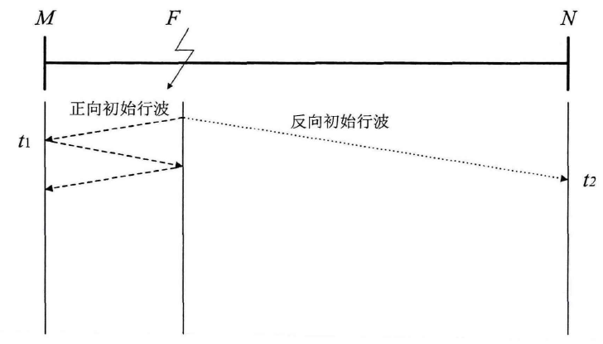

图A.2　双端行波故障测距原理

双端行波故障测距算法公式为：

 (A.1)

式(A.1)中，*L*Mf是线路M端到故障点*F*的距离，*t*1、*t*2分别是故障初始行波波头到达*M*端和*N*端的时刻，行波波速度为*v*，配电线路母线*M*、*N*两端的距离为*L*。

A.3　坐标化行波测距原理

将配电线路及其分支坐标化，再利用多点监测到的故障行波到达时刻直接求解主干线第一故障点和分支线第二故障点（或有），并得到最终的目标故障点。

A.3.1　线路节点坐标化

基于电力线路建立坐标系*x*-*y-t*，*x*代表主线上任一点到首端的距离，*y*代表支线上任意点到对应分支点的距离，*t*代表绝对时刻，如图A.3所示。将安装在线路两端、各分支点的行波监测装置赋予坐标。



图A.3　复杂电力线路故障定位方法示意图（第一故障点）

A.3.2　建立定位方程组

设故障点坐标为(*x*, *y*, *t*)，获取主线各监测传感器的故障行波到达时刻*t*1~*t*5，建立主干线故障定位方程组如式(A.2)所示。由于主线上的*y*值均为0，故图中已省略。

 (A.2)

A.3.3　计算主线第一故障点

因方程多于未知量，首先假设故障发生在区段*x*1~*x*2，计算故障点*x*是否满足假设条件。若不满足，则轮询至下一个区段*x*2~*x*3，若满足，则得到第一故障点（主线故障点），以此类推，直到确定主线区段。此处设故障点在*x*3~*x*4，将方程组转换为式(A.3)，并得到多个第一故障点（主线故障点）位置*x*14~*x*35，再根据式(A.4)平均后得到目标第一故障点*x*。

 (A.3)

 (A.4)

A.3.4　计算支线第二故障点

对比第一故障点和各分支点坐标，若故障点和分支点坐标相同或者接近，则进一步考虑故障发生在支线上。假设故障发生在第二支线上，如图A.4所示，参考上一步可以得到式(A.5)的方程组，并利用式(A.6)计算第二故障点的坐标*y*。



图A.4 复杂电力线路故障定位方法示意图（第二故障点）

 (A.5)

 (A.6)

附　录　B  
（资料性）

行波经过波阻抗不连续点的衰减原则

B.1 分支线对行波信号的影响

行波信号经过分支线时，由于波阻抗发生变化，透射信号会衰减为入射波信号的2/3。

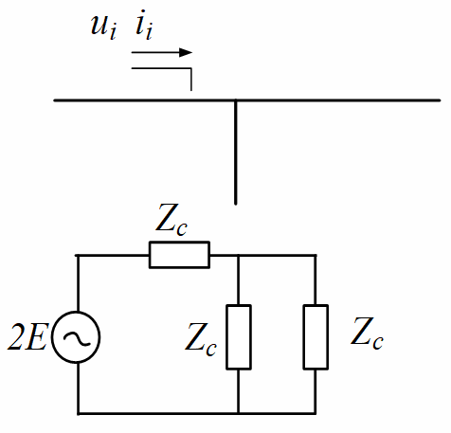

图B.1　行波经过分支线示意

B.2 配电变压器对行波信号的影响

沿线分布的配电变压器的电容会延缓电压上升，电容2000pF，电压上升速度约为1μs。

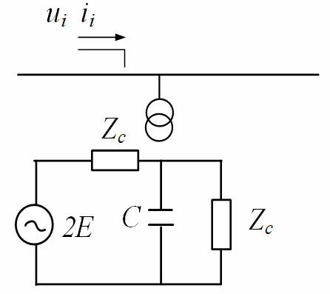

图B.2　行波经过配电变压器示意

B.3 电缆-架空连接点对行波信号的影响

如图B.3所示，行波经过架空-电缆连接点。架空线路波阻抗300Ω，电缆波阻抗30Ω。架空线路来波节点电压行波变为18%，电流行波变为180%。

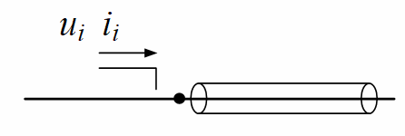

图B.3　行波经过架空-电缆连接点示意

如图B.4所示，行波经过电缆-架空连接点。电缆线路来波节点电压行波变为180%，电流行波变为18%。

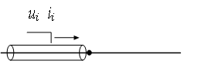

图B.4　行波经过电缆-架空连接点示意

如图B.5所示，行波经过架空-电缆-架空连接点。第一段架空线路来波，第二段架空线路行波电压与电流经过电缆线段后均衰减至32.4%。

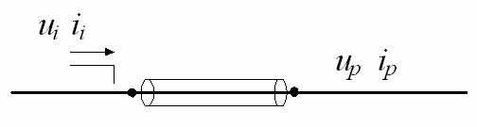

图B.5　行波经过架空-电缆-架空连接点示意

附　录　C  
（资料性）

雷电浪涌信号与电压阶跃波信号

C.1 雷电浪涌信号

雷电浪涌信号参数定义如表C.1所示。

表C.1　雷电浪涌信号参数定义

|  |  |  |  |  |
| --- | --- | --- | --- | --- |
| 定义 | 根据GB/T 16927.1 | | 根据IEC 60469:2013 | |
| 波前时间  μs | 半峰值时间  μs | 上升时间  (10%-90%)  μs | 持续时间  (50%-50%)  μs |
| 开路电压 | 1.2×(1±30%) | 50×(1±20%) | 1×(1±30%) | 50×(1±20%) |
| 短路电流 | 8×(1±20%) | 20×(1±20%) | 6.4×(1±20%) | 16×(1±20%) |

雷电浪涌信号施加幅值如表C.2所示。

表C.2　雷电浪涌信号施加幅值

|  |  |
| --- | --- |
| 开路电压峰值±10%  kV | 短路电流峰值±10%  kA |
| 0.5  1.0  2.0  4.0 | 0.25  0.5  1.0  2.0 |

雷电浪涌信号波形如图C.1、C.2所示。

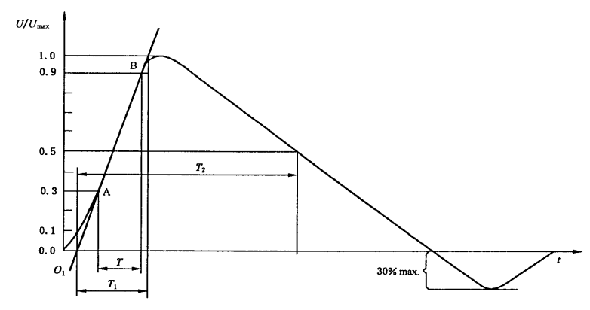

图C.1　雷电浪涌信号开路电压波形

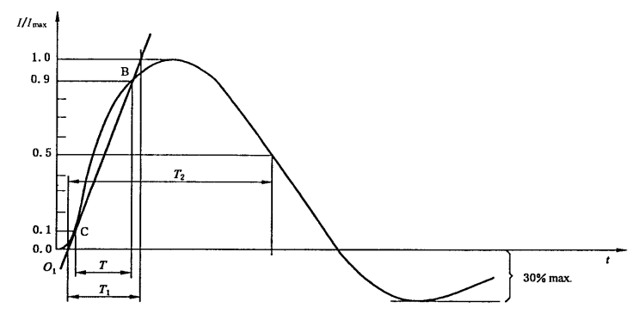

图C.2　雷电浪涌信号短路电流波形

C.2 电压阶跃波信号

电压阶跃波信号参数定义如表C.3所示。

表C.3　雷电浪涌信号参数定义

|  |  |  |  |
| --- | --- | --- | --- |
| 定义 | 电压幅值  kV | 上升时间  ns | 脉冲宽度  ns |
| 参数 | 0.5 | 10 | 20 |

施加的电压阶跃波信号波形如图C.3所示。

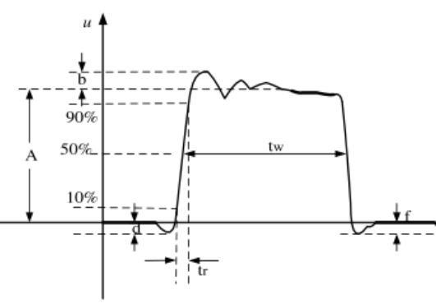

图C.3　电压阶跃波信号波形图

配电网行波故障测距功能规范

编 制 说 明

目次

1 编制背景 2

2 编制主要原则 2

3 与其他标准文件的关系 2

4 主要工作过程 2

5 标准结构和内容 3

6 条文说明 3

1 编制背景

近年来，电网企业借助安装馈线分支分段断路器、扩展馈线终端（含故障指示器）功能、深化配电自动化主站的功能应用等手段，已经有效地缩小了故障停电区间，大幅提升了供电可靠性。但由于配电网存在覆盖范围极广、拓扑形式复杂、山区等地交通不便、高阻故障不易定位等特点，同时用电客户对供电可靠性的要求依旧持续提高，这给配电网故障处理等运维检修任务构成了巨大的人员与工作压力。为解决配电网故障精确测距问题，输电网的行波测距技术逐渐被应用于配电网，以压减停电时户数、缩减故障点查找时间、降低发展性故障风险、防止引发人身触电和火灾等次生灾害。

配电网行波故障测距功能模块/装置已在多地小规模试点应用，并积累了一定运行经验，相关生产、应用热潮逐渐形成。亟待出台相关功能规范，对配电网行波测距基本功能、可配置功能、主要技术参数、性能要求等方面形成指导要求，规范相关产品的研发生产，保证装置安全入网、可靠运行，对于今后相关产品的研发生产、兼容利用、升级改造、数据共享等具有指导重要的意义。

本文件属于填补6-35kV中压配电网行波测距领域空白，旨在实现以下目标：

1、构建配电网行波故障测距功能模块/装置的生态流程，规范有关产品从研发、生产、测试、出厂到安装和入网验收的全流程体系。

2、对新入网配电网行波故障测距功能模块/装置进行系统化管理，规范指导检测平台厂家的研发生产，减少重复性测试和研发投入。

3、提供对配电网行波故障测距功能模块/装置的升级指导意见，保障入网设备的安全性和标准化，为其构建良好的发展环境。

2 编制主要原则

2.1 规范性

编写遵循GB/T 1.1-2020和GB/T 1.2-2020等标准，确保标准的内容和结构符合规范要求。

2.2 一致性

标准文本内部各部分之间要保持一致，使用相同的用语和术语，避免同义词的使用，确保标准的一致性。

2.3 开放性

标准制定过程中要保证各相关方的有效参与，通过设立规则让各方充分讨论，解决技术内容分歧。

‌2.4 公正性和协商一致

参编单位通过协商一致的方式达成普遍同意。

2.5 协调性

标准与现行有效的文件相互协调，避免重复和不必要的差异，遵守基础标准和通用标准的规定。

3 与其他标准文件的关系

DL/T 357-2019《输电线路行波故障测距装置技术条件》、DL/T 478-2013《继电保护和安全自动装置通用技术条件》对输电网应用行波定位装置进行了详细的规范，但输电网装置的技术参数等具体规定，无法直接满足配电网行波测距装置的应用要求。

GB/T 35791-2017《中性点非有效接地系统单相接地故障行波选线装置技术要求》针对中压配电网中性点非有效接地系统单相接地故障的选线应用进行技术规范，未涉及相间短路故障，不包含故障测距功能。

Q/GDW 1877-2013《电网行波测距装置运行规程》规定了国家电网公司企业对行波测距装置的响应流程和运检等要求，缺少装置在生产和研发流程的要求和规范。Q/CSG110031-2012《南方电网故障录波及行波测距装置技术规范》规定了南方电网110kV及以上系统行波测距装置选型配置。

DL/T 995-2016《继电保护和电网安全自动装置检验规程》部分内容规定了对智能终端和自动装置等入网装置的检验要求，但不涉及装置具体的生产、检测等方面内容。

下列文件中的内容通过文中的规范性引用而构成本文件必不可少的条款。其中，注日期的引用文件，仅该日期对应的版本适用于本文件；不注日期的引用文件，其最新版本（包括所有的修改单）适用于本文件。

GB/T 2900.1　电工术语 基本术语

GB/T 2900.17　电工术语 量度继电器

GB/T 14598.24　量度继电器和保护装置 第24部分：电力系统暂态数据交换（COMTRADE）通用格式

DL/T 721-2013　配电网自动化系统远方终端

GB/T 17626.2-2018　电磁兼容 试验和测量技术 静电放电抗扰度试验

GB/T 17626.3-2023　电磁兼容 试验和测量技术 第3部分：射频电磁场辐射抗扰度试验

GB/T 17626.9-2011　电磁兼容 试验和测量技术 脉冲磁场抗扰度试验

GB/T 17626.8-2006　电磁兼容 试验和测量技术 工频磁场抗扰度试验

GB/T 17626.4-2018　电磁兼容 试验和测量技术 电快速瞬变脉冲群抗扰度试验

GB/T 17626.5-2019　电磁兼容 试验和测量技术 浪涌（冲击）抗扰度试验

GB/T 17626.10-2017　电磁兼容 试验和测量技术 阻尼振荡磁场抗扰度试验

GB/T 17626.18-2016　电磁兼容 试验和测量技术 阻尼振荡波抗扰度试验

GB/T 16927.1　高电压试验技术 第1部分：一般定义及试验要求

IEC 60469:2013　Transitions, pulses and related waveforms - Terms, definitions and algorithms

4 主要工作过程

4.1 立项审定

2023年12月29日，作为中国电机工程学会2023年标准计划（第二批）项目正式立项审定完成。

4.2 启动会

2024年3月26日线上举行启动会。

4.1 修编研讨

2024年6月14日线上举行修编研讨会，10月29日于北京举行线下修编研讨会。

4.3 形成征求意见稿

于2024年11月形成征求意见稿。

5 标准结构和内容

本文件规定了6-35kV中压配电网行波故障测距功能要求、试验方法、检验规则。

本文件适用于配电网潜伏性故障、瞬时性故障、永久性故障点测距与定位，适应多分支、多分段、长线路、多种中性点接地方式。

6 条文说明

条文内容详见标准征求意见稿。